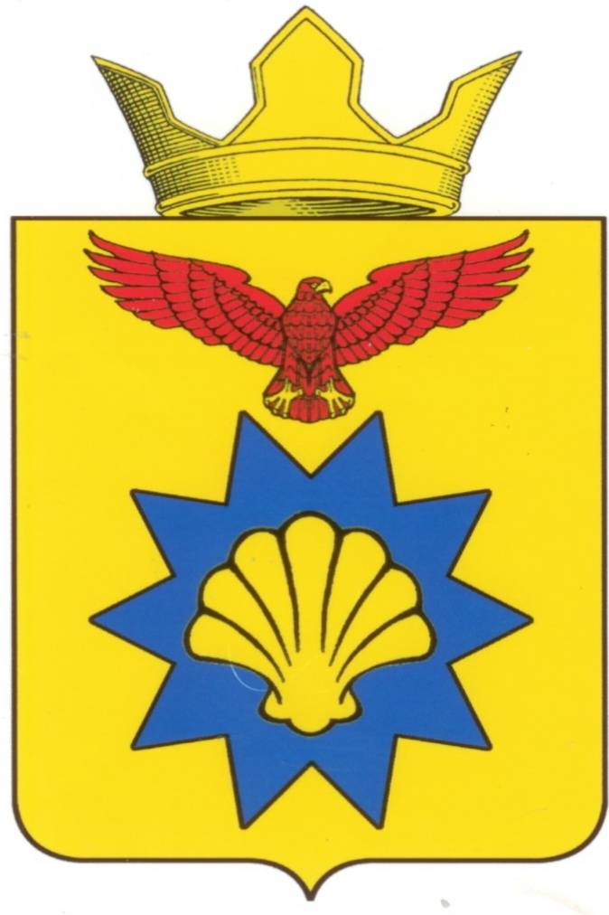

**ВОЛГОГРАДСКАЯ ОБЛАСТЬ**

**ПАЛЛАСОВСКИЙ МУНИЦИПАЛЬНЫЙ РАЙОН  
 АДМИНИСТРАЦИЯ ЭЛЬТОНСКОГО СЕЛЬСКОГО ПОСЕЛЕНИЯ**

**П О С Т А Н О В Л Е Н И Е**

**п. Эльтон**

«03» июня 2016 год № 165

**О внесении изменений и дополнений**

**в Постановление от 02.03.2016г. № 90**

**«Об утверждении Инструкции по**

**делопроизводству в администрации**

**Эльтонского сельского поселения**

**Палласовского муниципального района»**

С целью приведения законодательства Эльтонского сельского поселения в соответствии с действующим законодательством, руководствуясь статьей 7 Федерального закона от 06 октября 2003 года № 131-ФЗ «Об общих принципах организации местного самоуправления в Российской Федерации», администрация Эльтонского сельского поселения

**П О С Т А Н О В Л Я Е Т:**

1. Внести изменения и дополнения в постановление администрации Эльтонского сельского поселения от 02.03.2016г. № 90 «Об утверждении Инструкции по делопроизводству в администрации Эльтонского сельского поселения Палласовского муниципального района» (далее - Постановление).

**1.1. Пункт 6.9. Постановления изложить в следующей редакции:**

**«6.9.** На письменные обращения заявителю дается письменный ответ, устный ответ может быть дан только на личном приеме, о чем делается запись в карточке личного приема гражданина.

Исполнитель, ответственный за рассмотрение и подготовку ответа, обеспечивает печатание и подписание ответа у главы Эльтонского сельского поселения Палласовского муниципального района».

2. Контроль за исполнением настоящего Постановления, оставляю за собой.

3. Настоящее Постановление вступает в силу с момента официального опубликования (обнародования).

**Глава Эльтонского**

**сельского поселения Н.А.Сурганов**

Рег. № 165/2016